Билет 5
Практическое задание.
Развитие культуры в БССР во второй половине 1940-х – 1980-ые гг.

Используя представленные материалы, ответьте на вопросы (выполните задания):
- Почему посещение в 1972 г. Хатыни лидером Кубинской революции Фиделем Кастро, считавшим П. М. Машерова своим другом и называвшим его «партизан Мачеров», вызвало слезы у закаленного в боях команданте?
- Какие изменения происходили в 1960-1980-ые гг. в системе высшего и среднего специального образования БССР?
- Как вы думаете, почему серию картин об ужасах фашистских концлагерей Михаил Савицкий назвал «Цифры на сердце»?
- Приведите аргументы, подтверждающие вывод о том, что белорусская культура способствует сохранению исторической памяти белорусского народа о Великой Отечественной войне.

- О серии картин «Цифры на сердце» (по материалам БЕЛТА)
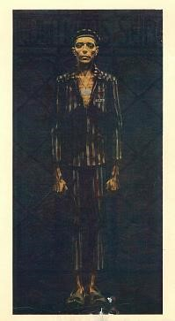  М. Савицкий  «Узник 32815» | Михаил Савицкий – белорусский живописец. Участник Великой Отечественной войны. Летом 1942 г. попал в плен. Был узником фашистских концлагерей Дюссельдорф, Дахау, Бухенвальд. Ужасам концлагерей посвящены 16 полотен Михаила Савицкого под названием “Цифры на сердце” (1974-1980).  М. Савицкий так описывал цель серии "Цифры на сердце": "Сама атмосфера нашего века вызывает жгучую тревогу за судьбу планеты и человека. Каждый из нас в ответе за будущее. В силу этой ответственности я не имею права молчать. Мне пришлось быть свидетелем чудовищных преступлений. И говорить о них, вскрыть их сущность необходимо. Поэтому я взялся писать серию картин о фашизме "Цифры на сердце", чтобы в обобщенных образах показать то, чего не почерпнуть ни из словесных описаний, ни из документов. Я не мог не написать эту серию. Во-первых, во имя памяти миллионов жертв, погибших в концлагерях. Во-вторых, ради молодежи, которая родилась после войны и тоже не должна забыть…”  На картине «Узник 32815» автор изобразил себя на фоне ворот концлагеря Бухенвальд. На жетоне, подвешенном на шее, номер заключённого.

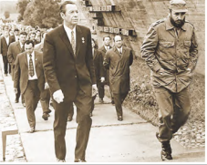

III. Развитие системы высшего и среднего специального образования в БССР
 | 1960-е гг. | 1980-е гг.
Количество средних специальных учебных заведений | 102 | 139
Количество учащихся в средних специальных учебных заведениях | 62, 6 тыс. человек | 160 тыс. человек
Количество высших учебных заведений | 24 | 33
Количество студентов в высших учебных заведениях | 59 тыс. человек | 182 тыс. человек

